Boletín No 206 martes 28 de Octubre de 2014



**Comité Departamental de Justicia Transicional se desarrolló con la presencia de alcaldes del Cauca**

El Alcalde Francisco Fuentes Meneses participó hoy del Comité Departamental de Justicia Transicional que se llevó a cabo en el salón de los Espejos de la gobernación con la presencia del señor Gobernador, Temístocles Ortega Naváez y más de 30 alcaldes de la región.

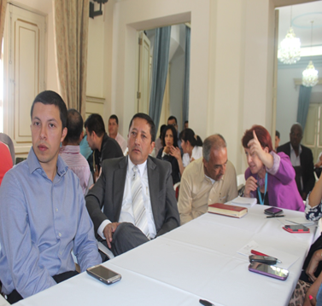Dijo el Alcalde que después de conocida la “radiografía” de personas

**Andrés Ríos, Coordinador de la UAO, el Alcalde Francisco Fuentes en el Comité Departamental Transicional.**

desplazadas por la violencia en todo el departamento del Cauca y en Popayán donde ya hay más de 100 mil personas desplazadas, se espera que el Gobierno Nacional propicie la posibilidad de atender las víctimas. Destacó el mandatario payanés que el momento se atienden cerca de 900 personas diarias en la UAO generando congestión en el punto de atención y por eso se presentó un proyecto al gobierno central, para la construcción de un nuevo centro de Atención a Víctimas, donde tendrán espacio 32 instituciones que atienden a las familias desplazadas.

Por su parte Andrés Ríos, Coordinador de la oficina de Atención a Víctimas de la capital caucana, expresó que este Comité de Justicia Transcional Ampliado con la asistencia de los alcaldes de municipios del Cauca, se trataron temas de promoción y prevención, con la asistencia de invitados del Ministerio del Interior, de garantias no repetición a víctimas, también para la población víctima y líderes de víctimas que están siendo afectados con amenazas por grupos armados.

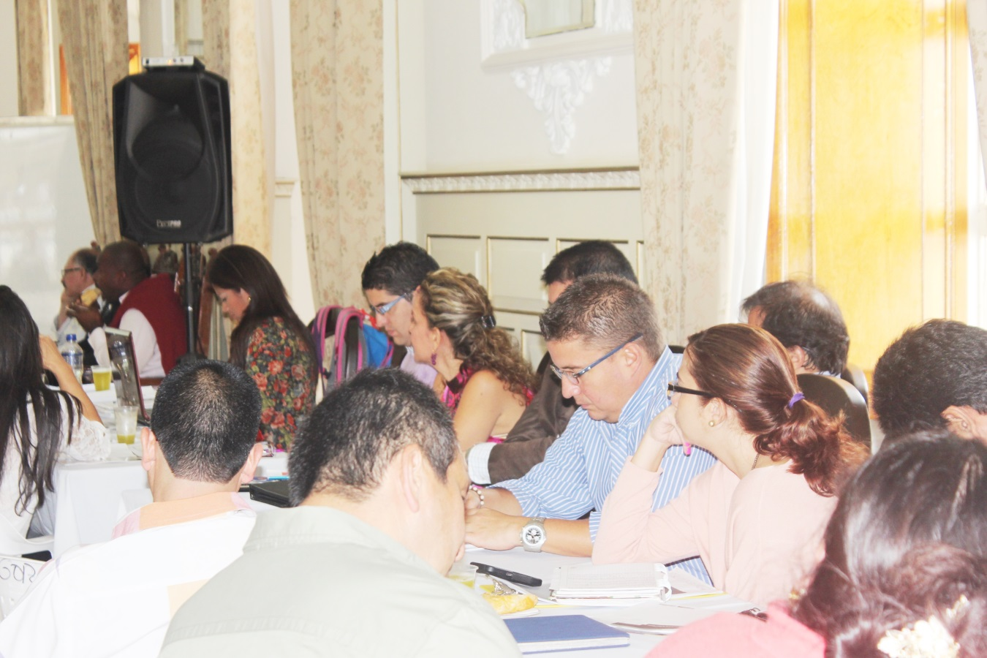

**¿Qué es la Justicia Transicional?**

La justicia transicional es el conjunto de medidas judiciales y políticas que diversos países han utilizado como reparación por las violaciones masivas de derechos humanos. Entre ellas figuran las acciones penales, las comisiones de la verdad, los programas de reparación y diversas reformas institucionales.

La justicia transicional no es un tipo especial de justicia sino una forma de abordarla en épocas de transición desde una situación de conflicto o de represión por parte del Estado. Al tratar de conseguir la rendición de cuentas y la reparación de las víctimas, la justicia transicional proporciona a las víctimas el reconocimiento de sus derechos, fomentando la confianza ciudadana y fortaleciendo el Estado de derecho.

**¿Por qué es importante la justicia transicional?**

Cuando se cometen violaciones masivas de los derechos humanos, las víctimas tienen el derecho, oficialmente reconocido, a ver castigados a los autores de los mismos, a conocer la verdad y a recibir reparaciones.

Como las violaciones de derechos humanos sistemáticas no solo afectan a las víctimas directas sino al conjunto de la sociedad, además de cumplir con esos compromisos los Estados deben asegurarse de que las violaciones no vuelvan a suceder, y, en consecuencia, deben especialmente reformar las instituciones que estuvieron implicadas en esos hechos o fueron incapaces de impedirlos.

Las sociedades que no se enfrentan a las violaciones masivas de los derechos humanos suelen quedar divididas, generándose desconfianza entre diferentes grupos y frente a las instituciones públicas y obstaculizándose o haciéndose más lentas las mejoras en materia de seguridad y desarrollo. Esa situación pone en cuestión el compromiso con el Estado de derecho y, en última instancia, puede conducir a la repetición cíclica de diversos actos de violencia.

Como se puede apreciar en la mayoría de los países que sufren violaciones masivas de los derechos humanos, las demandas de justicia se niegan a "desaparecer".

**Elementos de una política de justicia transicional integral**

Los elementos que componen las políticas de justicia transicional no constituyen una lista azarosa, sino que están interrelacionados práctica y conceptualmente. Los más determinantes son:

Las acciones penales, sobre todo contra los criminales considerados de mayor responsabilidad.

Las reparaciones que los Gobiernos utilizan para reconocer los daños sufridos y tomar medidas para abordarlos. Esas iniciativas suelen tener un componente material (como los pagos monetarios o los servicios sanitarios), así como aspectos simbólicos (como las disculpas públicas o los días del recuerdo).

La reforma de instituciones públicas implicadas en los abusos -como son las fuerzas armadas, la policía y los tribunales-, con el fin de desmantelar, con los procedimientos adecuados, la maquinaria estructural de los abusos y evitar tanto la repetición de violaciones de derechos humanos graves como la impunidad.

Las comisiones de la verdad u otras formas de investigación y análisis de pautas de abuso sistemáticas, que recomiendan cambios y ayudan a comprender las causas subyacentes de las violaciones de derechos humanos graves.

**Banco Colombia entregó reconocimiento al Municipio de Popayán por buen manejo fiscal**

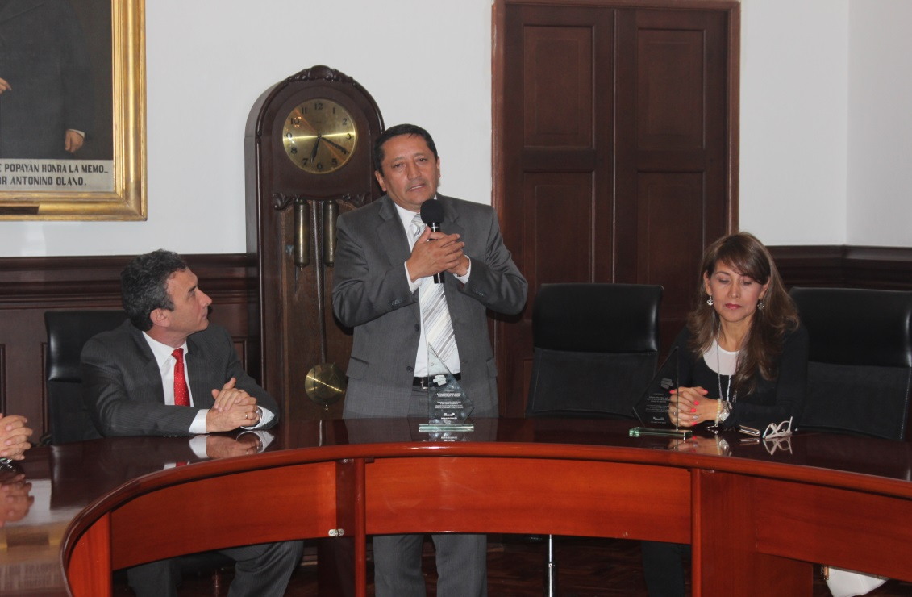El Alcalde, Francisco Fuentes Meneses recibió del Gerente del Banco de Colombia , Mario Payán un reconocimiento por el buen manejo fiscal que ha tenido su Administración Municipal, de lo que lleva en su gobierno.

Manifestó Fuentes Meneses que esto es producto del buen comportamiento de las rentas del Municipio, igualmente el tema de la parte de gastos, incrementándose los ingresos de su Administración en un nivel importante, especialmente en los rubros de Impuesto Predial e Industria y Comercio.

Aprovechó el Alcalde para agradecer a los contribuyentes porque están en el camino de la cultura de compromiso con su Administración, lo que lleva a que estos recursos se vean reinvertidos en obras para la ciudad.

Además dijo el Alcalde que este es un logro de la secretaria de Hacienda, Nancy López Ramírez y su equipo de trabajo, y de todos los funcionarios que hacen parte de su Administración.

El Municipio de Popayán ocupó el tercer lugar en el desempeño de Evaluación Fiscal de la Región Pacífico en el 2013, realizada por el Departamento Nacional de Planeación. El reconocimiento fue entregado por Grupo Ban-Colombia sede Santiago de Cali.

Por su parte la secretaria de Hacienda y Crédito Público, Nancy López Ramírez precisó que es un reconocimiento al buen manejo de las finanzas tanto en el funcionamiento, la inversión y el pago de la deuda.

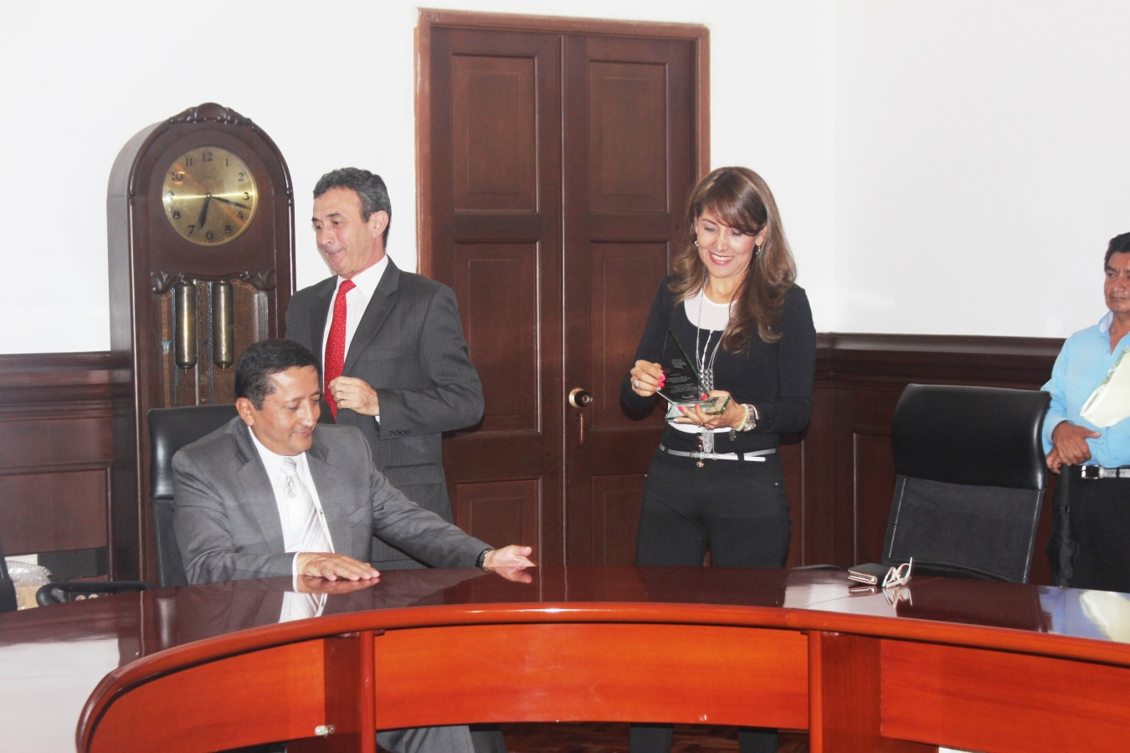Destacó López Ramírez que las entidades bancarias ven con muy buenos ojos la Administración Municipal de Popayán, que es viable, buen manejo de las finanzas y el equilibrio de la parte tributaria.

Finalmente dijo la secretaria de Hacienda y Crédito Público de Popayán, Nancy López que el Departamento Nacional de Planeación dentro de su metodología colocó a Popayán en un puesto nacional, regional, destacándose Popayán en la región pacífica de la cual hacen parte los departamentos de Chocó, Valle y Nariño y Cauca.

**Planeación en alerta por venta ilegal de lotes en la ciudad**

Nuevamente la Administración Municipal de la capital caucana hace un llamado a la comunidad en general para que se abstenga de negociar predios con el señor Álvaro Vásquez, quien viene ofreciendo lotes en sitios donde no hay nisquiera disponibilidad de servicios públicos básicos.

Olga Lucía Sninesterra, Abogada de Jurídica de la oficina Asesora de Planeación manifestó que los lotes que vende no son legales, porque se están vendiendo sobre una sector rural que no se puede urbanizar.

Las personas que estén interesadas en saber sobre planes de vivienda deben dirigirse a la Secretaría de Infraestructura y cuando deseen conocer sí un suelo es urbanizable o no, debe ir a la oficina Asesora de Planeación.

**Más de mil personas se han capacitado en la Ruta de Emprendimiento**

Un total de 1.100 personas han encontrado en la oficina de Emprendimiento y Empleo del Municipio de Popayán que funciona en el pueblito, payanés, el apoyo a través de la “Ruta de Emprendimiento” logrando capacitación y al mismo tiempo la iniciativa para montar su microempresa o empresa.

Sandra Hurtado, Directora del Centro de Emprendimiento y Empleo manifestó que para el proceso se cuenta con el apoyo de entidades como: Departamento para la Prósperidad-DPS, Fundación Emtel y el Servicio Nacional de Aprendizaje-Sena.

Las personas interesadas pueden ir al pueblito payanés en horarios de oficina, de 08:00 a 12:00 Am y de 2 a 6 de la tarde, donde se atienden a todas las personas que tengan una iniciativa de emprendimiento, o negocio.

**Todo listo para Expo-Inem**

Este jueves 30 de octubre se realizará EXPOINEM, actividad en el marco de los 42 años de la institución educativa, con exposició, de habilidades y destrezas, talentos de los estudiantes de diferentes grados y especialidadesde un sistema educativo diversificado. La exposición se hará en las instalaciones de la sede principal, Avenida Aeropuerto, donde se espera la participación de toda la comunidad.

El Rector del Inem, William Macías Imbachí dijo que se cuenta con el apoyo de padres de familia y los estudiantes.

**Secretaria de Salud trabaja en la Prevención del NO uso de la pólvora**

La Secretaria de Salud Municipal, Leticia Muñoz, inicia estrategias de Información, Educación y Comunicación-IEC, mediante la campaña denominada “**por una navidad feliz, no al uso de la pólvora”** teniendo en cuenta el Decreto Municipal 317 de 2009, específicamente en lo establecido en su artículo tercero “La secretaría de salud municipal, deberá incluir en sus planes de promoción de salud, la divulgación del presente Decreto y adelantar las campañas de prevención, frente al riesgo generado por el uso de productos pirotécnicos” con el fin de generar una cultura de auto cuidado y de precaución en el uso de pólvora, además de adoptar protocolos y medidas necesarias para garantizar una regulación efectiva mediante controles de seguridad con la Policía Nacional.

Indicó la funcionaria que las Las actividades a desarrollar son: Difusión de la campaña de prevención frente al riesgo generado por el uso de pólvora, utilizando los diferentes medios de comunicación; realizar talleres lúdicos pedagógicos (obras de teatro, títeres, cuenteros, concursos) enfocados a la sensibilización frente al riesgo generado por el uso de pólvora en Instituciones públicas y privadas del Municipio de Popayán; realizar la difusión visual pedagógica a través de mimos que sensibilicen a la población frente al riesgo generado por el uso de la pólvora realizando una toma masiva en diferentes puntos estratégicos de la ciudad.

Dijo, Leticia Muñoz, que la Administración Municipal espera que las empresas tanto públicas como privadas colabore en cada una de las actividades que se ejecutan realizando un trabajo coordinado.

Se busca desestimular el uso de la pólvora especialmente en época decembrina y fiestas de pubenza en la ciudad de Popayán y de esta forma contribuir con la campaña que actualmente se ejecuta, **“por una navidad feliz, no al uso de la pólvora”,** que tiene como objetivo evitar lesionados por pólvora en la ciudad.

El Decreto prohíbe a personas naturales o jurídicas, nacionales o extranjeras de derecho privado o público el uso común, la manipulación, fabricación, quema, almacenamiento, venta, distribución y transporte de pólvora y/o fuegos artificiales o artículos pirotécnicos en el Municipio de Popayán”.

**Se reunió Junta Directiva de Corpubenza**

Hoy en las primeras horas de la mañana se reunió la junta directiva de la Corporación Fiestas de Pubenza, Corpubenza, presidida por la secretaria de Deeporte y Cultura, Mónica Cerón.

Asisiteron varios gestores culturales y la directora de la Fundación Teatro Municipal, Guillermo Valencia, María Alejandra López y Patricia Campo, coordinadora del área de Cultura.

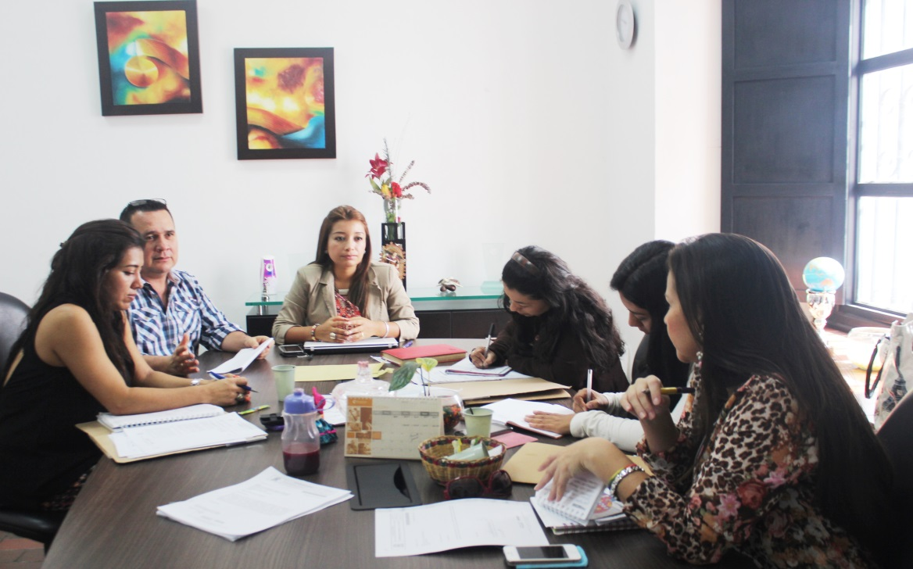

Se trabajó en lo que tiene que ver con la programación de los eventos, especialmente el tema de carrozas y la invitación que se va realizar a los artistas caucanos para que se vinculen a la Fiestas de Pubenza.

Precisó la secretaria de Cultura y Deporte, Rúales Cerón, que las actividades que se van a hacer están siendo convocadas publicamente.